Отчёт по лабораторной работе

Лабораторная работа №9

Хватов Максим Григорьевич

Содержание

# 1 Цель работы

Познакомиться с операционной системой Linux. Получить практические навыки работы с редактором Emacs.

# 2 Задание

1. Ознакомиться с теоретическим материалом.
2. Ознакомиться с редактором emacs.
3. Выполнить упражнения.
4. Ответить на контрольные вопросы.

# 3 Теоретическое введение

## 3.1 Основные термины Emacs

*Определение 1.* Буфер — объект, представляющий какой-либо текст. Буфер может содержать что угодно, например, результаты компиляции программы или встроенные подсказки. Практически всё взаимодействие с пользователем, в том числе интерактивное, происходит посредством буферов.

*Определение 2.* Фрейм соответствует окну в обычном понимании этого слова. Каждый фрейм содержит область вывода и одно или несколько окон Emacs.

*Определение 3.* Окно — прямоугольная область фрейма, отображающая один из буферов. Каждое окно имеет свою строку состояния, в которой выводится следующая информация: название буфера, его основной режим, изменялся ли текст буфера и как далеко вниз по буферу расположен курсор. Каждый буфер находится только в одном из возможных основных режимов. Существующие основные режимы включают режим Fundamental (наименее специализированный), режим Text, режим Lisp, режим С, режим Texinfo и другие. Под второстепенными режимами понимается список режимов, которые включены в данный момент в буфере выбранного окна.

*Определение 4.* Область вывода — одна или несколько строк внизу фрейма, в которой Emacs выводит различные сообщения, а также запрашивает подтверждения и дополнительную информацию от пользователя.

*Определение 5.* Минибуфер используется для ввода дополнительной информации и всегда отображается в области вывода.

*Определение 6.* Точка вставки — место вставки (удаления) данных в буфере.

# 4 Выполнение лабораторной работы

Запускаю редактор emacs через терминал, используя команду emacs

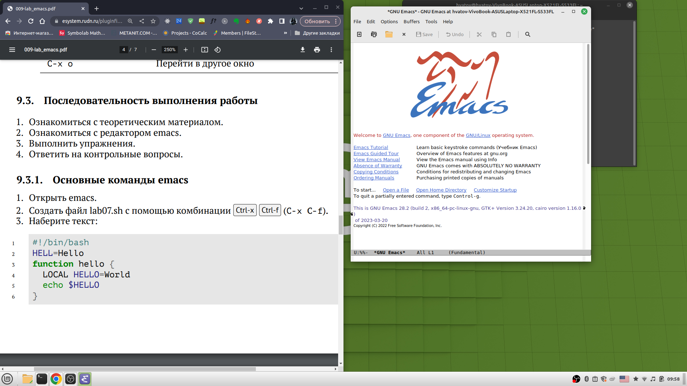

Запустил редактор

Создаю файл с помощью комбинации C-x C-f и называю его lab07.sh и ввожу в него код из листинга

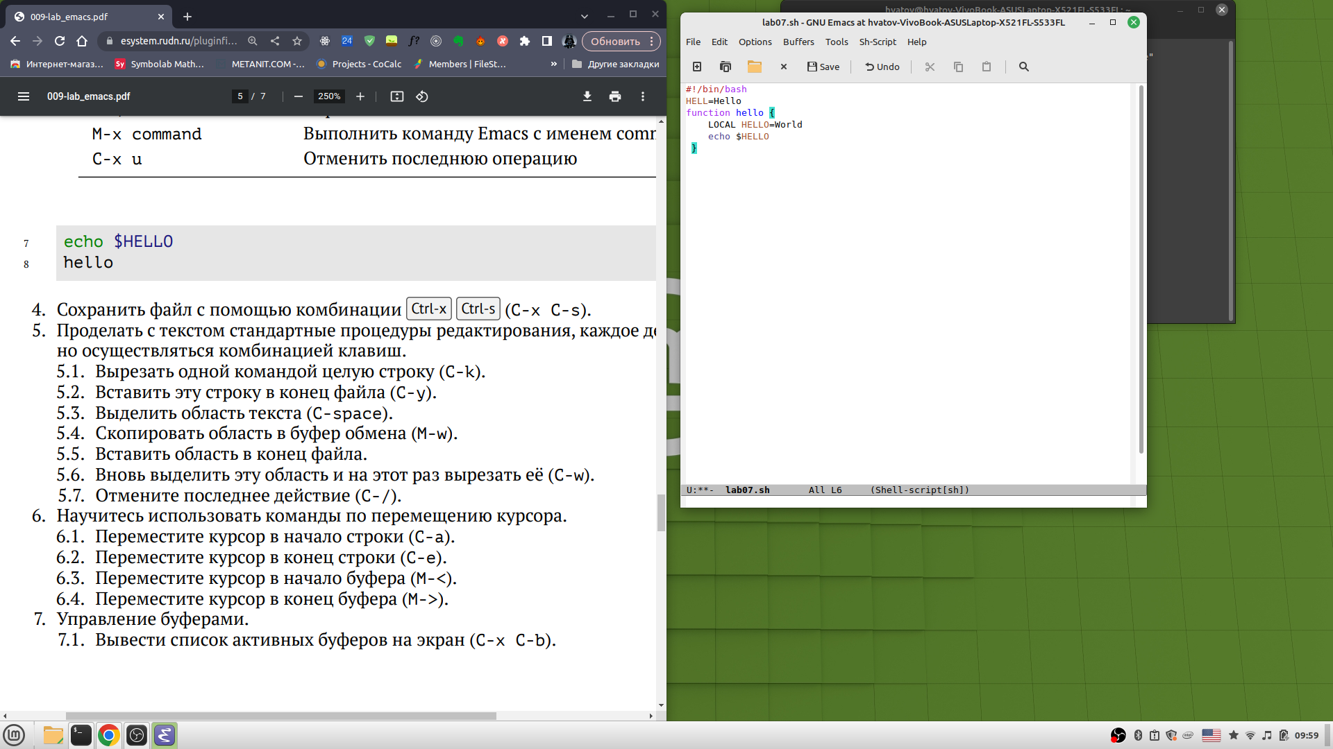

Набрал код

Сохраняю файл с помощью комбинации C-x C-s Проделываю редактирование текста с помощью комбинаций клавиш для перемещения, выделения, вырезания, и те же самые действия, но для областей.

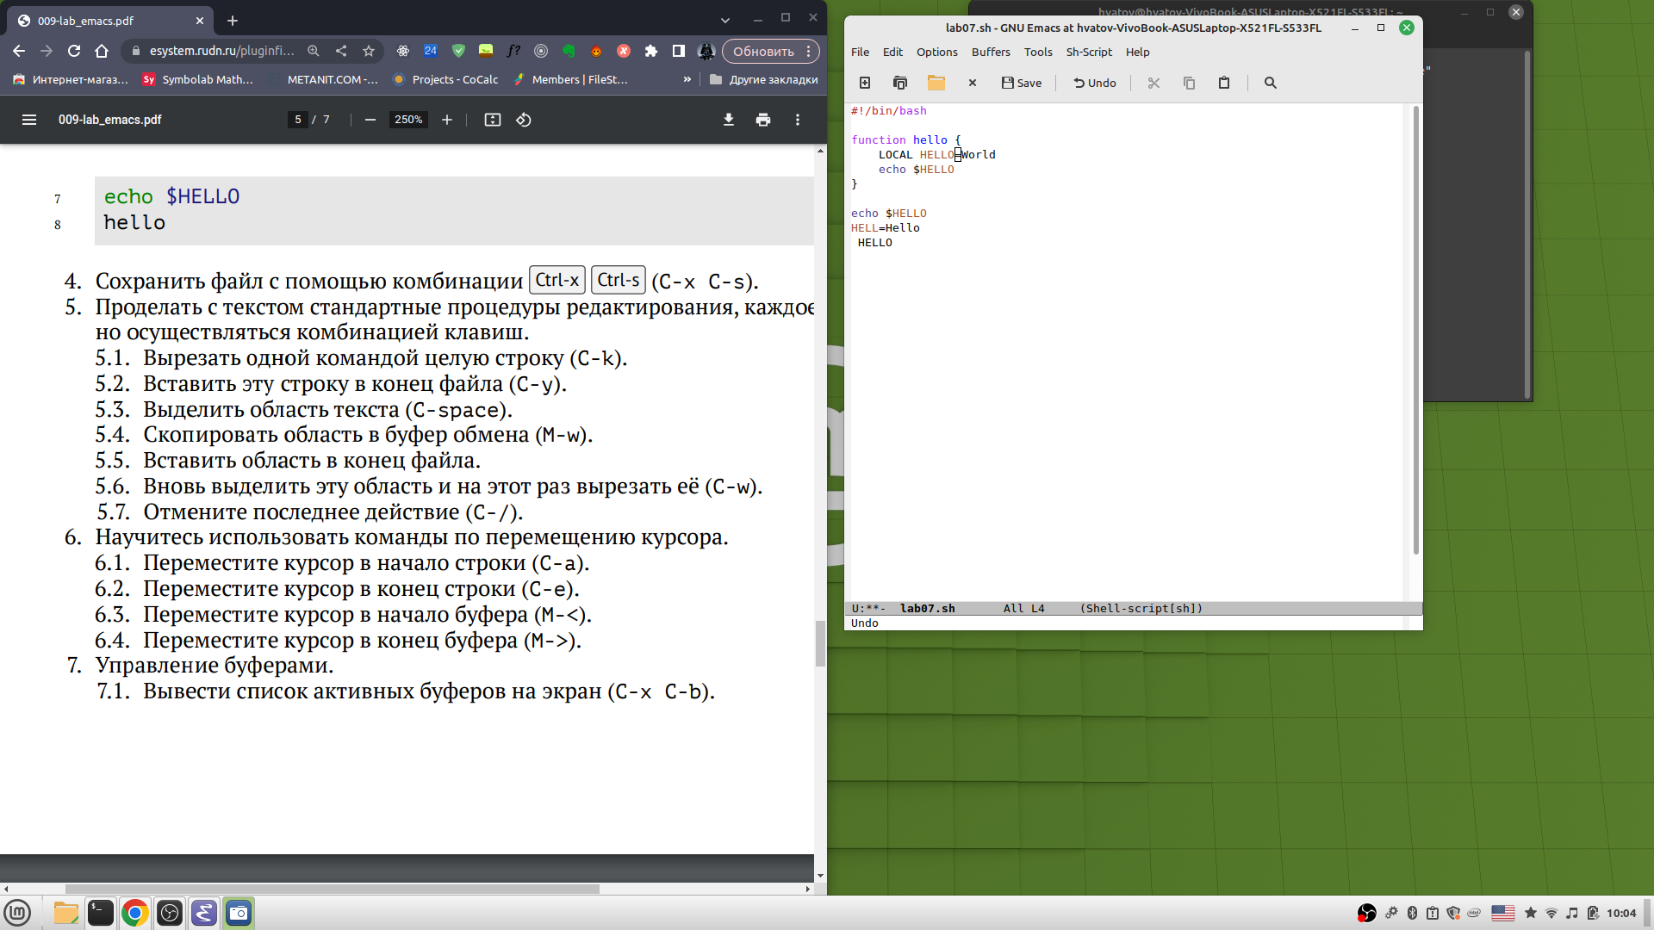

Отредактировал код

Использовал перемещение курсора в начало строки C-a Переместил курсор в конец строки C-e Перееместил курсор в начало буфера Alt+> Переместил курсор в конец буфера Alt+<

Вывел список активных буферов на экран с помощью комбинаций C-x C-b Переключился между буферами.

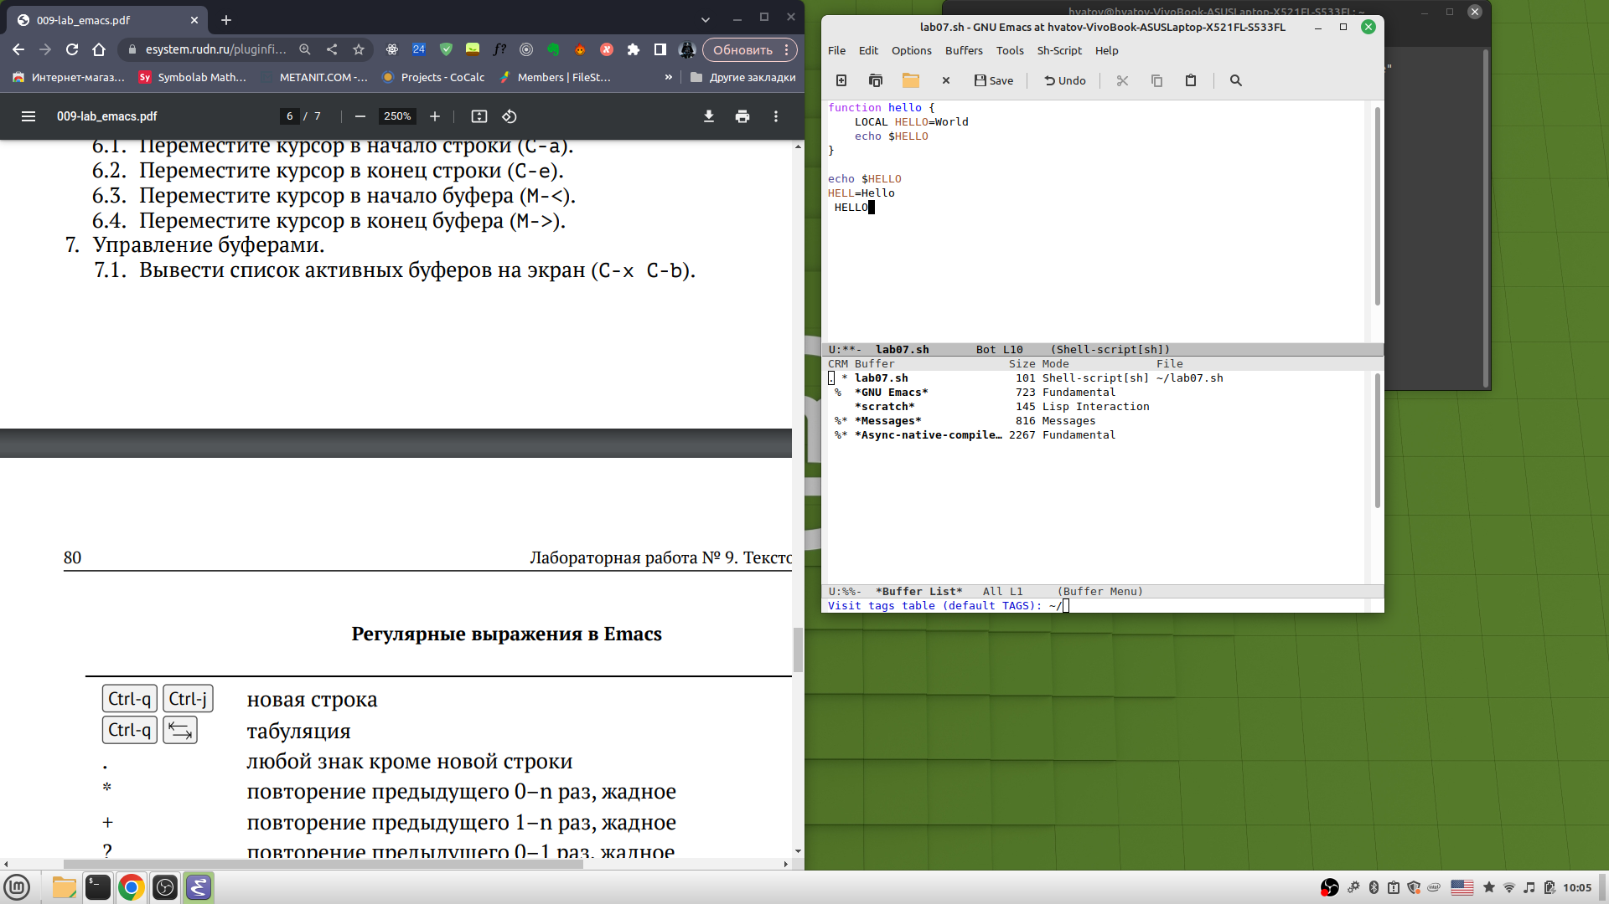

Список активных буферов

Разделил окна на 2, а затем и на 4 части с помощью комбинаций C-x 3 и C-x 2

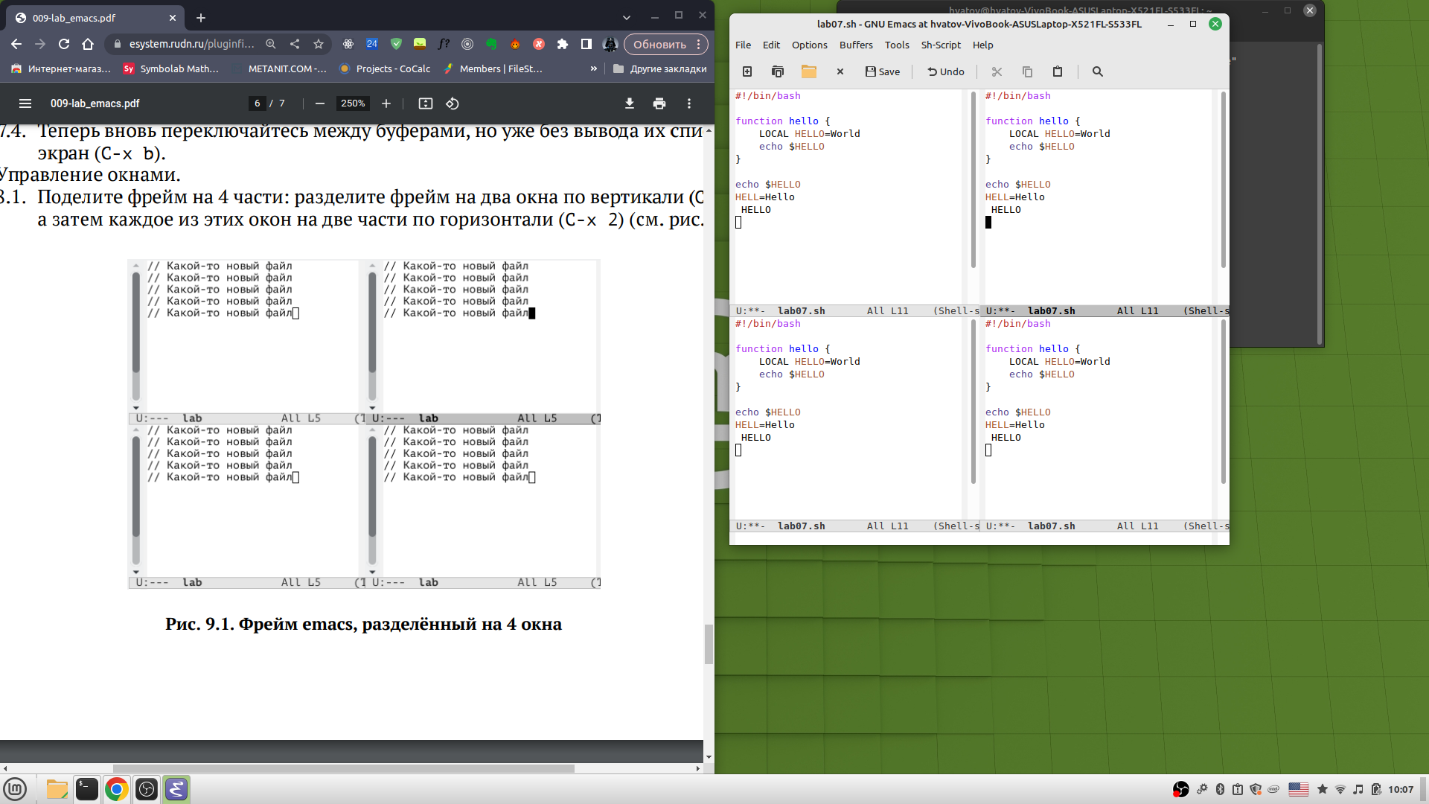

Разделил окно на 4 части

Осуществил поиск по слову hello. Также можно осуществить поиск через регулярные выражения, используя команду Alt+s

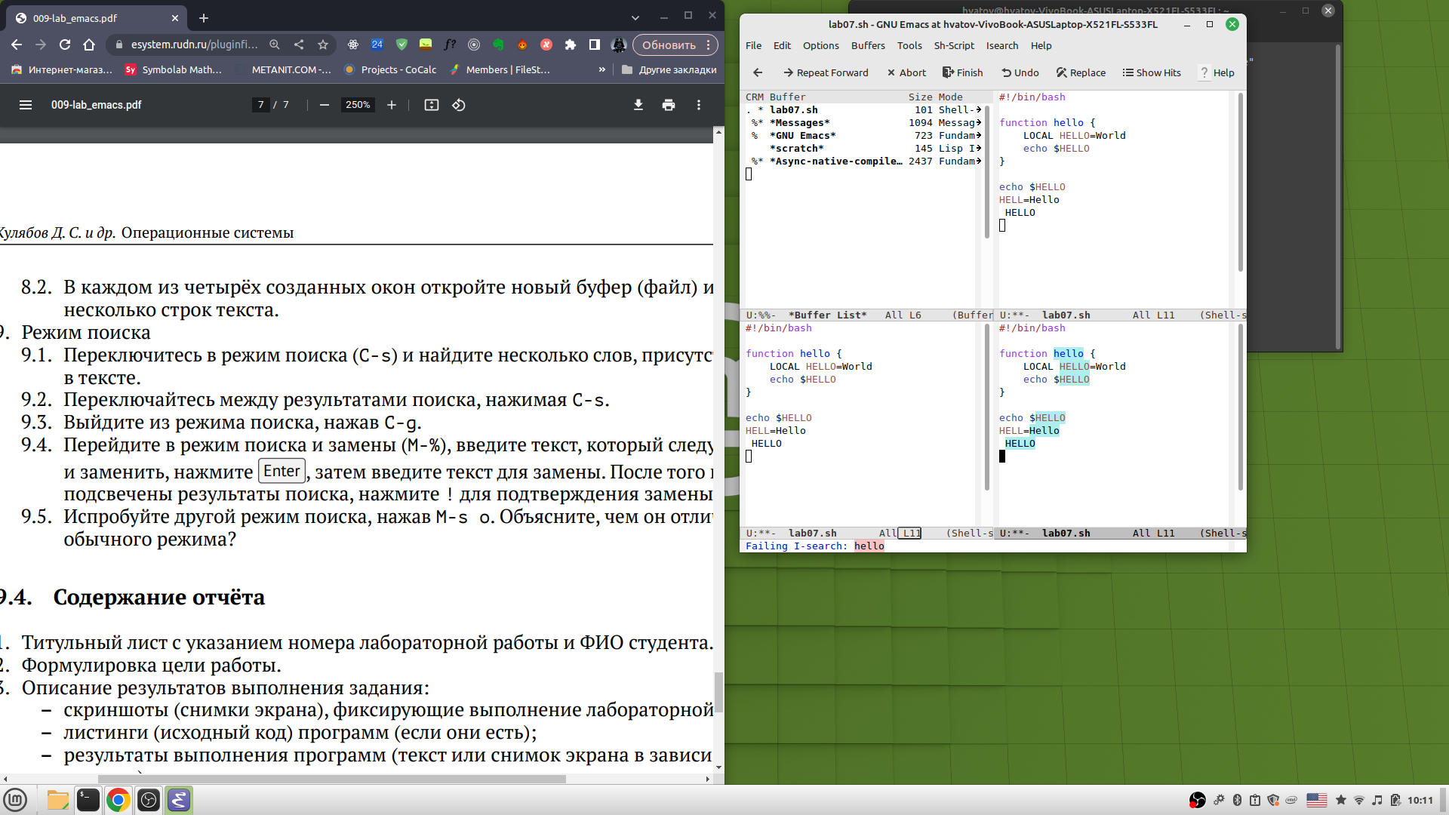

Поиск по слову hello

# 5 Выводы

Я получил практические навыки по работе с редактором emacs в системе Linux.

# 6 Ответы на контрольные вопросы

1. Emacs представляет собой мощный экранный редактор текста, написанный на языке высокого уровня Elisp.
2. Взаимодействие с помощью горячих клавиш
3. Буфер представляет собой текст, а окно- это область экрана, в которой мы что-либо вводим
4. Можно
5. Буфер с именем *.scratch
6. Ctrl+C, Ctrl+C c
7. C-x 2
8. В файле .emacs
9. Удаляет текст
10. Emacs, т.к. в нем удобнее перемещать по редактору с помщью стрелок и выглядит всё намного логичнее.

# Список литературы